«НАШ КЛУБ» приглашает ВСЕХ на ДЕНЬ РОЖДЕНИЯ!!!

23 декабря 2012 года в 11.00 в «Звёздном» начнётся празднование нашего
11 Дня Рождения!!!

Место празднования
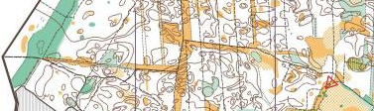
23.12. приём гостей начинается с 9:30. В 10:45 праздничное открытие соревнований, на котором будут объявлены праздничные условия праздничных дистанций!
Предварительно гости должны выбрать себе группу:
М/Ж - А (очень сильные гости)
М/Ж - В (просто сильные гости)
М/Ж - С (сильные дети)
М/Ж - ветераны
Все желающие попасть в списки гостей сообщайте об этом в письменном виде на электронную почту OKulikova@ukr.net до 20.12.12 до 21:12:12 ☺ или по телефонам
050-5-393-297 и 093-567-93-95 с 9:00 до 20:00
При себе иметь спортивную праздничную форму,
хорошее настроение.
Количество праздничных сладостей каждый определяет для себя сам )))

